TEHNISKĀ SPECIFIKĀCIJA Nr. TS 1614.022 v1
Instrumentu jostas personālā soma
Nr. | Apraksts | Minimālā tehniskā prasība | Piedāvātās preces konkrētais tehniskais apraksts | Avots | Piezīmes
 | Vispārīgā informācija
 | Ražotājs (nosaukums, atrašanās vieta) | Norādīt informāciju
 | 1614.022 Instrumentu jostas personālā soma | Tipa apzīmējums
 | Parauga piegāde laiks tehniskajai izvērtēšanai (pēc pieprasījuma), darba dienas | Norādīt vērtību
 | Standarti
 | Atbilstība rūpnīcas kvalitātes un vadības standartam ISO 9001 | Atbilst
 | Dokumentācija
 | Iesniegts preces attēls, kurš atbilst sekojošām prasībām:  - ".jpg" vai “.jpeg” formātā  - izšķiršanas spēja ne mazāka par 2Mpix  - ir iespēja redzēt visu preci un izlasīt visus uzrakstus, marķējumus uz tā  - attēls nav papildināts ar reklāmu | Atbilst
 | Vides nosacījumi
 | Minimālā darba temperatūra | ≤-20°C
 | Maksimālā darba temperatūra | ≥+30°C
 | Izgatavota no UV izturīga, ūdensnecaurlaidīga sintētiska tekstila materiāla. | Atbilst
 | Tehniskā informācija
 | Kabatas konstruktīvajam izpildījumam jānodrošina ērta instrumentu ievietošana | Atbilst
 | Soma aprīkota ar ergonomisku aizdari | Atbilst
 | Soma paredzēta montāžai uz jostas. | Atbilst
 | Sastāv no vismaz viena ar rāvējslēdzēju aizverama nodalījuma | Atbilst
 | Konstrukcija
 | Somas izmēri
13.1. | Augstuma | 230-240 mm
13.2. | Platums | 140-160 mm
13.3. | Biezums | 50-70 mm

Attēlam ir informatīvs raksturs

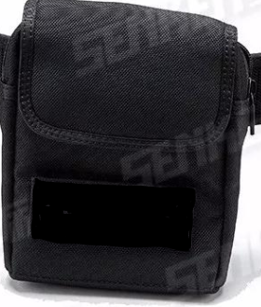

Precīzs avots, kur atspoguļota tehniskā informācija (instrukcijas nosaukums un lapaspuse)
AS “Sadales tīkls” materiālu kategorijas nosaukums un numurs
Norādīt pilnu preces tipa apzīmējumu (modeļa nosaukums)

